คณาจารย์สาขาพืชไร่ (12)
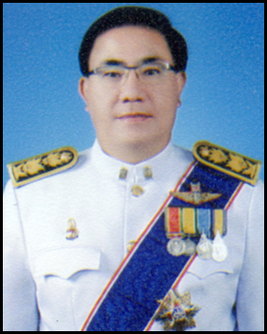 |  |  | 
รศ. อาคม กาญจนประโชติ  วท.ม. เกษตรศาสตร์ พืชไร่  arkom@mju.ac.th | รศ. ดร. ศิริพร พงศ์ศุภสมิทธิ์  Ph.D. Plant Breeding  siriporn@mju.ac.th | รศ. ประวิตร พุทธานนท์  วท.ม. เกษตรศาสตร์ พืชไร่  prawit@mju.ac.th | ดร. เศรษฐา ศิริพินทุ์  วท.ด. เกษตรศาสตร์ พืชไร่  settha@mju.ac.th
 | 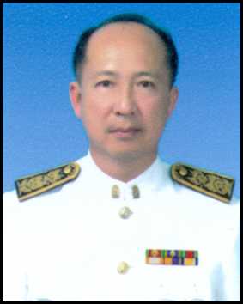 |  | 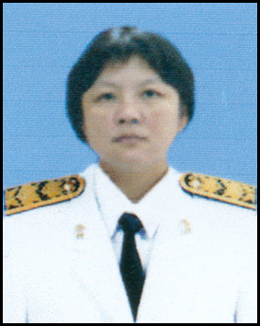
อ. อภิชาต สวนคำกอง  M.S. Crop Science  apichat@mju.ac.th | ผศ.ดร.เรืองชัย  จูวัฒนาสำราญ  วท.ด. เกษตรศาสตร์ พืชไร่  ruangcha@mju.ac.th | อ. สุภักตร์ ปัญญา  วท.ม. เกษตรศาสตร์ พืชไร่  supak@mju.ac.th | ดร. วิลาวรรณ ศิริพูนวิวัฒน์  Ph.D. Plant Breeding  wilawan@mju.ac.th
 |  | 
ดร. วิชญ์ภาส สังพาลี  Dr. Sci. Plant Ecology  wichapart@mju.ac.th | อ. ศุภิสรา สิงหบำรุง  วท.ม. เกษตรศาสตร์ พืชไร่  suphitsara@mju.ac.th | ดร. จุฑามาศ อาจนาเสียว  Ph.D. Plant Biotechnology  chuthamat@mju.ac.th | ดร. เนตรนภา อินสลุด  วท.ด. เกษตรศาสตร์ พืชไร่  nednapa@mju.ac.th
คณาจารย์สาขาวิทยาการสมุนไพร (4)
 |  | 
ดร.วรินทร์ สุทนต์  Ph.D. Horticulture |  | ดร.ภาวิณี อารีศรีสม  วท.ด. เภสัชศาสตร์  pawinee@mju.ac.th | ดร.เทิดศักดิ์ โทณลักษณ์  วท.ด. พืชสวน

